[两组面板似乎重叠！天津医科大学肿瘤医院论文遭质疑](https://mp.weixin.qq.com/s?__biz=Mzk1NzgyODkzOQ==&mid=2247486861&idx=2&sn=5bdffb9fec34f5ac02bcafe613d76b8d)

[洞察学术](javascript:void(0);)2025-04-16 14:36:44澳大利亚

# 近日，一篇发表在Breast Cancer Research and Treatment (2012)期刊上的标题为"The in vitro and in vivo effects of human umbilical cord mesenchymal stem cells on the growth of breast cancer cells”人脐带间充质干细胞对乳腺癌细胞生长的体内外影响(DOI: 10.1007/s10549-011-1774-x）的研究论文被Archasia belfragei等知名学者指出面板存在多处重叠。该论文由来自天津医科大学肿瘤医院的作者Yi Ma , Xiaomeng Hao , Sheng Zhang , Jin Zhang共同完成。

**通讯作者：Jin Zhang(天津医科大学肿瘤医院)**

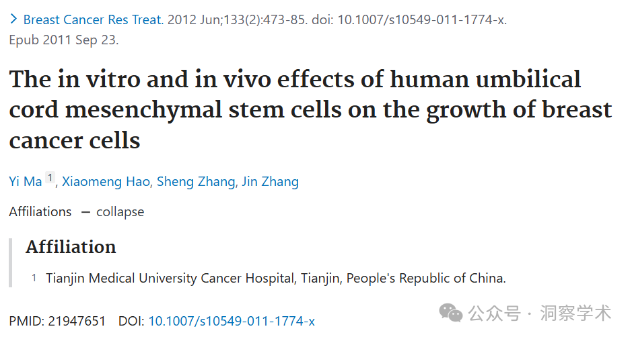

**2025年4月Archasia belfragei在pubpeer上提出质疑：**

关于图 3A 的担忧：

两个面板似乎重叠，代表不同的情况：

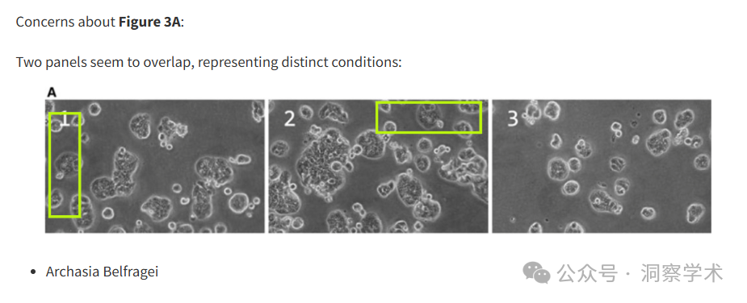

Archasia Belfragei

**2025年4月Archasia belfragei在pubpeer上提出质疑：**

图 7：两对面板似乎大部分重叠或相同：

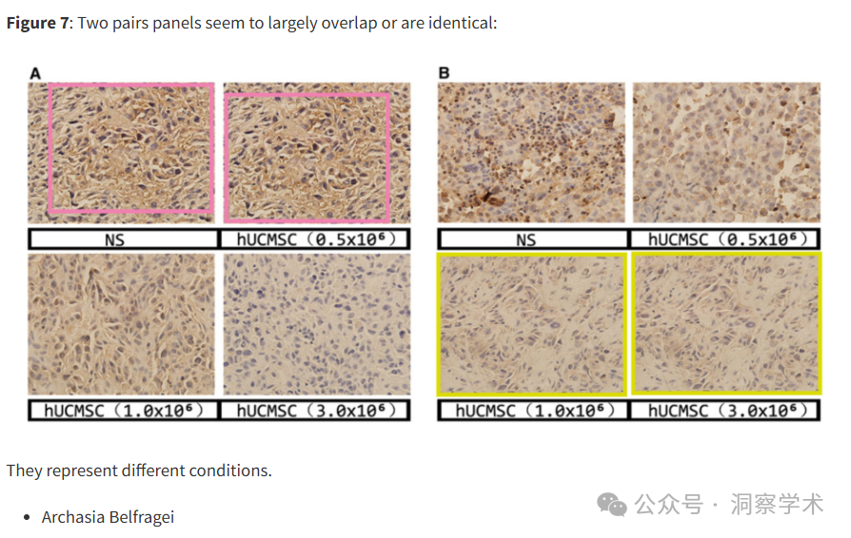

**2025年4月Illex illecebrosus 在pubpeer上提出质疑：**

#1

单击此处查看基于上述报告问题的动画视频。

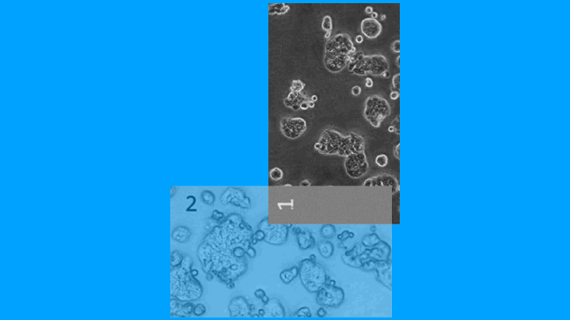

其他动画可在此处查看。相关 PubPeer 帖子的链接位于描述中。请注意，我们不做任何评判，只是将其他人的观察结果可视化。

信息链接：

https://pubmed.ncbi.nlm.nih.gov/21947651/

https://pubpeer.org/publications/FAC9CCB050A99FC11CE5CD8382E38D#

免责声明：

本文所涉及的信息均来自公开的学术网站和相关资料，力求内容准确可靠，但无法对其完整性、真实性或时效性作出绝对保证，仅供学术参考。如发现内容存在问题或有纰漏之处，请及通过私信联系我们(QQ: 3926830335)，以便及时核实和修正。

[#天津医科大学肿瘤医院](https://mp.weixin.qq.com/mp/appmsgalbum?__biz=Mzk1NzgyODkzOQ==&action=getalbum&album_id=3926685829216829448#wechat_redirect)